Министерство образования и науки Российской Федерации
филиал федерального государственного бюджетного образовательного учреждения высшего образования
«КУЗБАССКИЙ ГОСУДАРСТВЕННЫЙ ТЕХНИЧЕСКИЙ УНИВЕРСИТЕТ ИМЕНИ Т. Ф. ГОРБАЧЕВА» в г. Белово

УЧЕНЫЙ СОВЕТ
от 04.10.2017 г.
Протокол № 2

Повестка:
1. Утверждение плана работы Ученого совета на 2017-2018 уч. год.
Докладчик: директор филиала– Костинец И.К.
2. О работе филиала в 2017 году.
Докладчик: директор филиала– Костинец И.К.
3. О выполнении требований ФГОС к кадровому обеспечению основной профессиональной образовательной программы высшего образования
Докладчик: зам. директора филиала – Долганова Ж.А.
- Разное.

Присутствовали: 16 чел.

- Слушали Костинец И.К. Об утверждении плана работы УС в 2017-2018 уч. году.

План заседаний Ученого совета филиала КузГТУ в г. Белово на 2017-2018 учебный год
№ | Дата | Вопросы | Ответственные
1 | 30.08.2017  Расширенное заседание | - Итоги приемной компании 2017 года и организация образовательного процесса в 2017-2018 учебном году.  - Задачи филиала КузГТУ в г. Белово на 2017-2018 учебный год  - Разное. | Зам. директора по учебной работе – Долганова Ж.А.  Директор филиала - Костинец И.К.
2 | 04.10.2017 | - Утверждение плана работы УС филиала КузГТУ в г. Белово на 2017-2018 учебный год.  - О работе филиала в 2017 году.  - Об итогах летней экзаменационной сессии и итоговой государственной аттестации выпускников в 2017 году.  - О выполнении требований ФГОС к кадровому обеспечению реализуемых ООПП.  - Разное. | Директор филиала - Костинец И.К.  Директор филиала – Костинец И.К.  Зам. директора по учебной работе – Долганова Ж.А.  Зам. директора по учебной работе – Долганова Ж.А.
3 | 06.12.2017 | - Взаимодействие с работодателями при проектировании и реализации образовательных программ.  - Об организации и итогах НИРС  - Избрание НПР.  - Разное. | Зам. директора по учебной работе – Долганова Ж.А.  Руководитель НОС – Е.А. Скударнова  Ученый секретарь – Долганов Д.Н..
4 | 07.02.2018  Расширенное заседание | - Отчет о ФХД за 2017 год.  - О готовности филиала к государственной аккредитации  - Об эффективности внедрения системы электронного обучения в филиале и задачах по развитию информационной образовательной среды.  - Разное. | Директор филиала - Костинец И.К.  Зам. директора по учебной работе – Долганова Ж.А.  Руководитель ЦИТ – Мочалов И.М.
5 | 04.04. 2018 | 1. Результаты зимней сессии. Мероприятия по сохранению контингента студентов.  2. О задачах и организации приемной компании 2018 года.  3. О подготовке к празднованию 20 летнего юбилея филиала.  4. Разное. | Начальник учебно-методического отдела – Аксененко Е.Г.  Зам. директора по учебной работе – Долганова Ж.А.  Директор филиала – Костинец И.К.
6 | 06.06.20168 | - О состоянии и развитии международной деятельности.  - О работе филиала по содействию трудоустройства выпускников и организации его мониторинга.  - Избрание НПР.  - Разное. | Главный научный сотрудник – Законнова Л.И.  Начальник отдела ДО и маркетинга – Котова Л.Н.  Ученый секретарь – Долганов Д.Н..
7 | 04.07.2016  Расширенное заседание | - Отчеты о работе кафедр в 2017-2018 учебном году.  - О показателях эффективности деятельности филиала по результатам мониторинга за 2017 год.  - О результатах государственной аккредитации.  - Разное. | Зав. кафедрами – Верчагина И.Ю.,Белов В.Ф.  Директор филиала – И.К. Костинец  Зам. директора по учебной работе – Долганова Ж.А.

Решили. Утвердить план работы Ученого совета филиала КузГТУ в г. Белово на 2017-2018 уч. год.

- Слушали Костинец И.К. О работе филиала в 2017 году, и об итогах летней экзаменационной сессии и итоговой государственной аттестации выпускников в 2017 году.

О работе филиала «Кузбасского государственного технического университета имени Т.Ф. Горбачева» в г. Белово в 2017 году

Задачи на 2017 год
- Выполнение показателей Мониторинга эффективности деятельности вузов и комплексного плана работы КузГТУ на 2017 год.
- Обеспечение качества подготовки выпускников в соответствии с требованиями ФГОС ВО. Подготовка к процедуре государственной аккредитации образовательных программ.
- Сохранение контингента студентов, реализация мероприятий по организации приема в 2018 году.
- Развитие научно-исследовательской деятельности и партнерских связей с предприятиями угольной отрасли, расположенных в пределах Беловского городского округа и прилегающих территорий. Создание современной системы непрерывного образования, подготовки и переподготовки кадров.
- Создание требуемого качества условий образовательного процесса в филиале на основе совершенствования материальной базы, развития кадрового потенциала, информационно-образовательной среды филиала и его финансовой устойчивости.

Позиции филиала по основным показателям в сравнении с пороговыми значениями мониторинга эффективности деятельности вузов

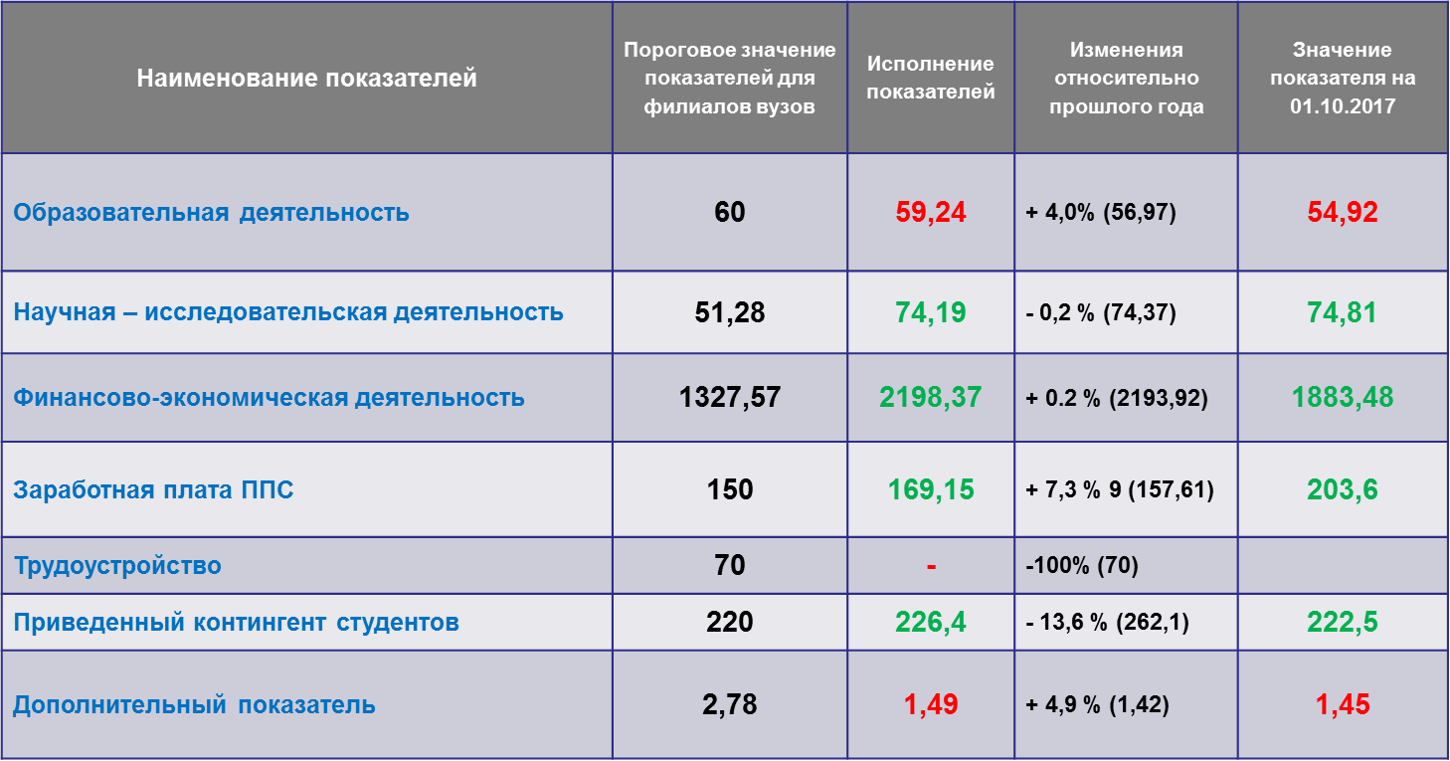

Характеристика контингента студентов

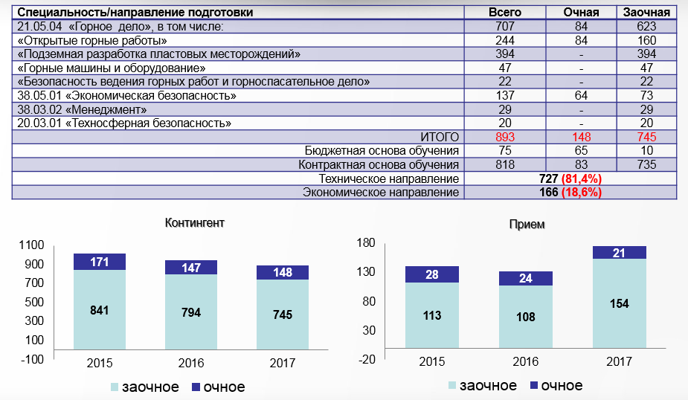
Направления профориентационной работы

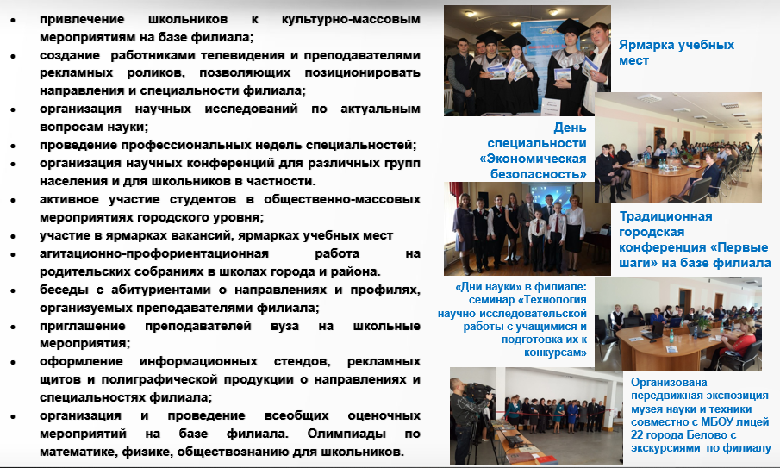

Характеристика профессорско-преподавательского состава

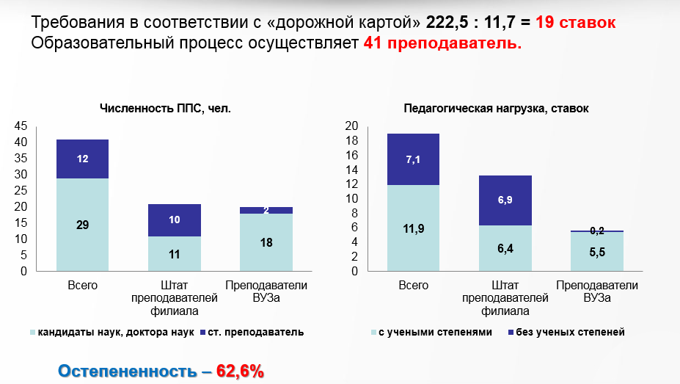

Научно-исследовательская деятельность
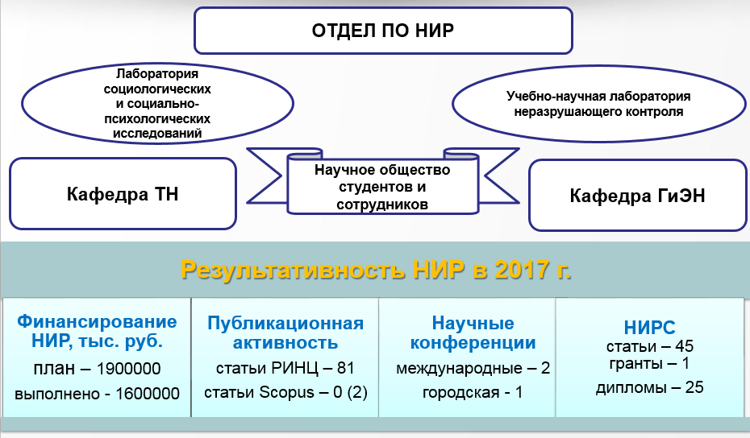

Финансово-экономическая деятельность

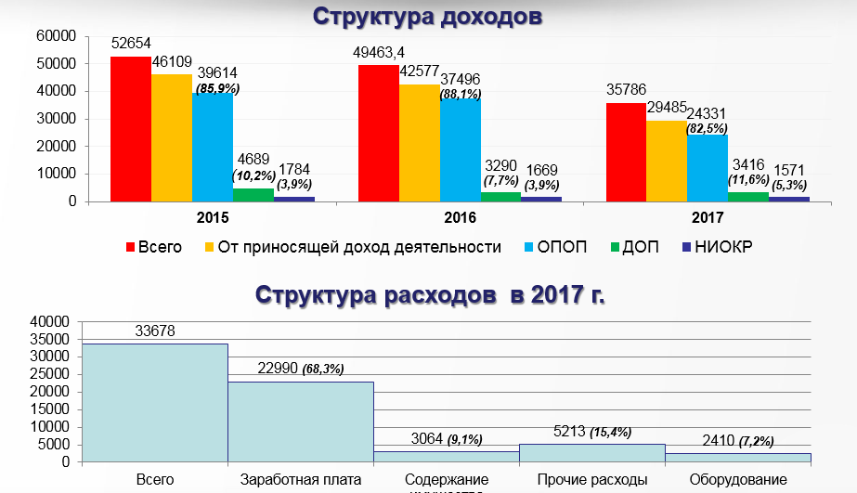

Информационная образовательная среда
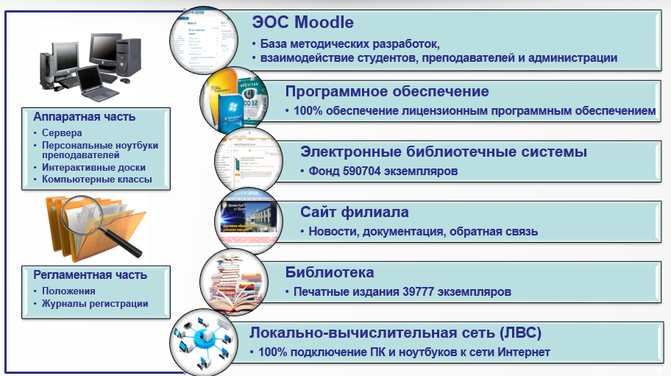

Качество подготовки выпускников
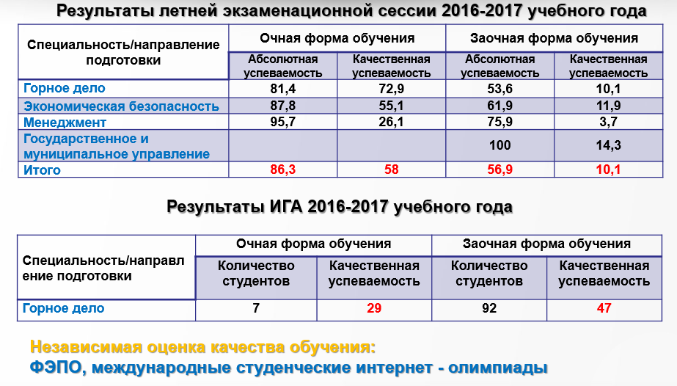

Достижения студентов в учебе
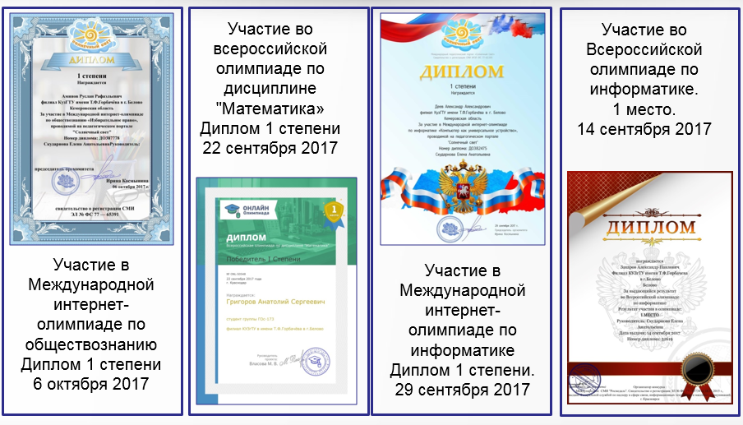

Успехи студентов в спорте и творчестве
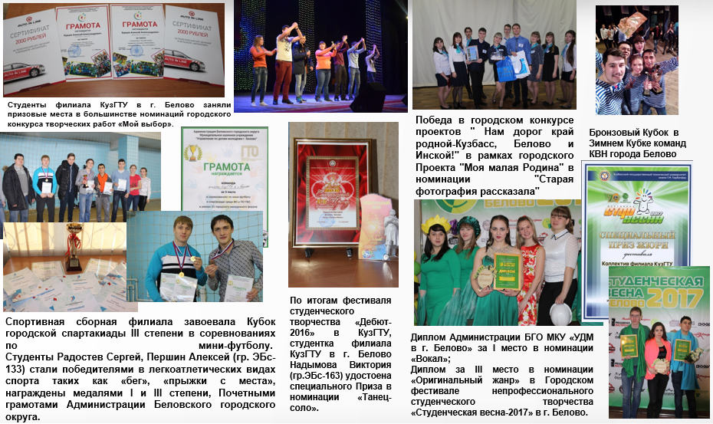

Решили:
1 Информацию о работе филиала КузГТУ в г. Белово принять к сведению.
2 Продолжить подготовку к процедуре государственной аккредитации образовательных программ в соответствии с утвержденным планом-графиком.
3 Реализовать мероприятия по развитию и повышению эффективности электронной информационно-образовательной среды филиала.

- Слушали: Долганову Ж.А. О выполнении требований ФГОС к кадровому обеспечению основной профессиональной образовательной программы высшего образования

1 Кадровое обеспечение ОПОП (сводная по всем годам набора)
№ п/п | Специальность/направление | Доля научно-педагогических работников (в  приведенных к целочисленным значениям  ставок), имеющих образование, соответствующее  профилю преподаваемой дисциплины (модуля),  в общем числе научно-педагогических  работников, реализующих программу | Доля научно-педагогических работников (в  приведенных к целочисленным значениям  ставок), имеющих ученую степень (в том  числе ученую степень, присвоенную за  рубежом и признаваемую в Российской  Федерации) и (или) ученое звание (в том  числе ученое звание, полученное за рубежом  и признаваемое в Российской Федерации), в  общем числе научно-педагогических  работников, реализующих программу. | Доля научно-педагогических работников (в  приведенных к целочисленным значениям  ставок) из числа руководителей и  работников организаций, деятельность  которых связана с направленностью  (профилем) реализуемой программы  магистратуры (имеющих стаж работы в  данной профессиональной области не менее 3 лет) в общем числе работников,  реализующих программу.
1 | Горное дело | 70% , показатель по ФГОС ВО | 60%, показатель по ФГОС ВО | 8%, показатель по ФГОС ВО
 | Открытые горные работы
 | набор 2017 | заочная форма 86,26  очная форма 81,51 | 60,59  61,37 | 8,37  8,21
 | набор 2016 | заочная форма 89,3  очная форма 88,6 | 60,75  60,1 | 8,03  8,21
 | набор 2015 | заочная форма 87,73  очная форма 88,6 | 60,94  60,01 | 9,01  8,21
 | набор 2014 | заочная форма 87,58  очная форма 88,66 | 60,26  60,32 | 8,2  8,96
 | набор 2013 | заочная форма 87,61  очная форма 86,85 | 60,31  60,43 | 8,42  8,71
 | набор 2012 | заочная форма 89,35  очная форма 86,85 | 61,23  60,53 | 8,42  8,0
 | Подземная разработка пластовых месторождений | 70% , показатель по ФГОС ВО | 60%, показатель по ФГОС ВО | 8%, показатель по ФГОС ВО
 | набор 2017 | 85,48 | 62,76 | 8,54
 | набор 2016 | 84,65 | 62,93 | 8,45
 | набор 2015 | 84,51 | 61,76 | 8,42
 | набор 2014 | 85,87 | 62,1 | 8,42
 | набор 2013 | 84,72 | 60,68 | 8,52
 | набор 2012 | 87,27 | 60,04 | 8,52
 | Горные машины и оборудование | 70% , показатель по ФГОС ВО | 60%, показатель по ФГОС ВО | 8%, показатель по ФГОС ВО
 | набор 2017 | 89,42 | 61,38 | 8,67
 | набор 2013 | 89,83 | 60,11 | 8,23
 | Технологическая безопасность и горноспасательное дело | 70% , показатель по ФГОС ВО | 60%, показатель по ФГОС ВО | 8%, показатель по ФГОС ВО
 | набор 2013 | 88,07 | 60,18 | 8,39
2 | Экономическая безопасность | 70% , показатель по ФГОС ВО | 60%, показатель по ФГОС ВО | 1%, показатель по ФГОС ВО
 | набор 2017 | заочная форма 84,54 | 61,3 | 4,63
 |  | очная форма 84,1 | 62,79 | 4,94
 | набор 2016 | заочная форма 84,95 | 60,29 | 4,57
 |  | очная форма 83,88 | 60,05 | 4,92
 | набор 2015 | заочная форма 82,16 | 60,88 | 3,06
 |  | очная форма 84,27 | 59,96 | 3,67
 | набор 2013 | очная форма 83,03 | 60,42 | 1,56
3 | Менеджмент | 70% , показатель по ФГОС ВО | 70%, показатель по ФГОС ВО | 10%, показатель по ФГОС ВО
 | набор 2013 | 90,75 | 70,08 | 10,8
4 | Техносферная безопасность | 70% , показатель по ФГОС ВО | 70%, показатель по ФГОС ВО | 10%, показатель по ФГОС ВО
 | набор 2017 | 82,98 | 70,21 | 10,48

Решили: Информацию о результатах кадрового обеспечения принять к сведению.

- Слушали главного бухгалтера Сидорову Е.А. О снижении стоимости обучения.
Решили. Снизить стоимость обучения на основании «Положения об основаниях и порядке снижения стоимости» на 5% студентам, имеющим право на снижение платы за обучение, на базе СПО на первый семестр 2017-2018 учебного года; на 10% студентам отличникам на первый семестр 2017-2018 учебного года.

Исходя из вышеизложенного Ученый совет решил:

1. Утвердить план работы Ученого совета филиала КузГТУ в г. Белово на 2017-2018 уч. год.
2. Информацию о работе филиала КузГТУ в г. Белово принять к сведению.
3. Продолжить подготовку к процедуре государственной аккредитации образовательных программ в соответствии с утвержденным планом-графиком.
4. Реализовать мероприятия по развитию и повышению эффективности электронной информационно-образовательной среды филиала.
5. Информацию о результатах кадрового обеспечения принять к сведению.
6. Снизить стоимость обучения на основании «Положения об основаниях и порядке снижения стоимости» на 5% студентам, имеющим право на снижение платы за обучение, на базе СПО на первый семестр 2017-2018 учебного года; на 10% студентам отличникам на первый семестр 2017-2018 учебного года.

Председатель Ученого совета И.К. Костинец

Секретарь Ученого совета Д.Н. Долганов

